我的相簿—畫樹話樹
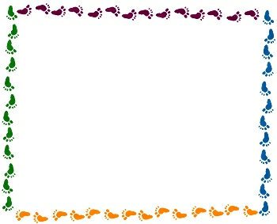

我在崇文國小的 發現了一棵樹，這棵樹長得 的，像 一樣。
我看到了 在樹旁邊 呀 ，我聽到了 在樹旁邊 呀 ，我覺得樹好 ，因為
。
請大聲朗讀給家人聽，然後請家人簽名。
簽章：

